Техническое задание к курсовому проекту по КЯР

- Разработать web приложение “Alternative” рекламирующее компанию, проводящую тематические мероприятия.
- Реализовать следующий функционал:
  - Адаптивная верстка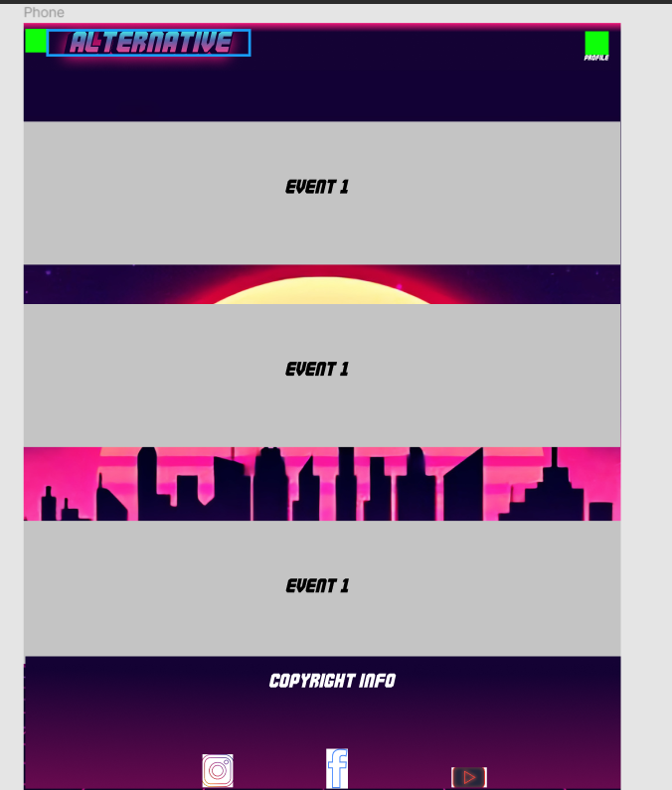
  - Анимированные иконки и кнопки
  - Отзывчивый интерфейс
  - Возможность перехода с любой страницы на главную
  - Возможность связи между клиентом и менеджером компании
  - Проигрывание музыки на заднем плане, когда пользователь взаимодействует с сайтом
- Сверстать сайт соблюдая следующее оформление: 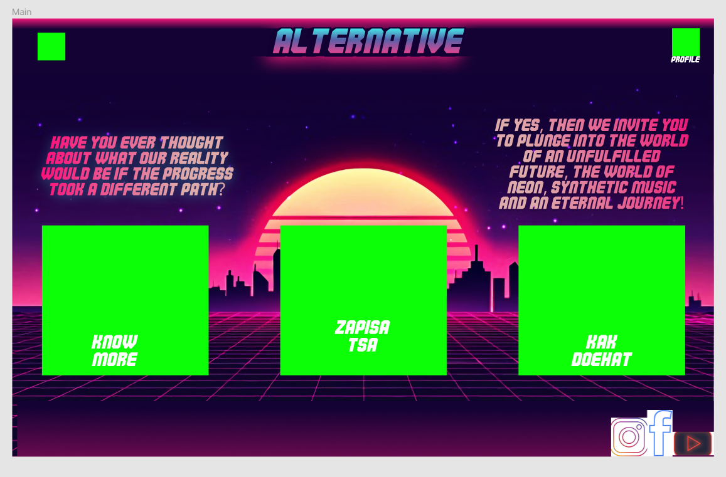
- В цветовой гамме должны преобладать неоновые и кислотные и металлические.
- Использовать технологии HTML, CSS, JavaScript, XML, плагины для реализации карусельных галерей и др. 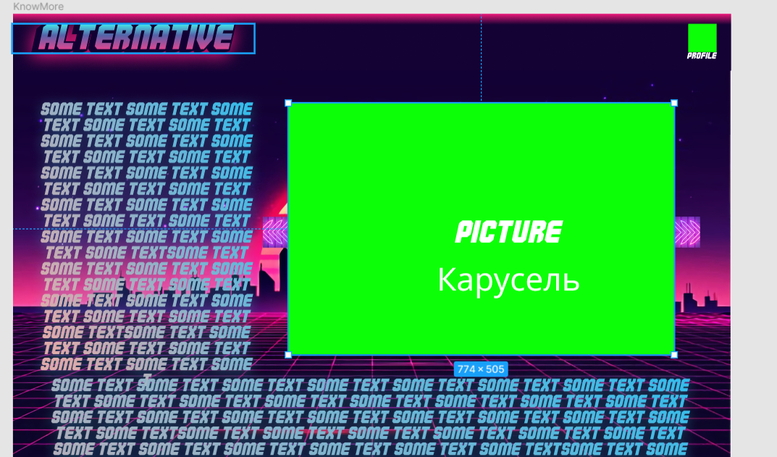
- Сайт должен корректно отображаться в основных браузерах (Google Chrome, Mozilla Firefox, Microsoft Edge).
- В целях адаптивности иконки хранить в формате SVG
- Реализовать выпадающее меню: 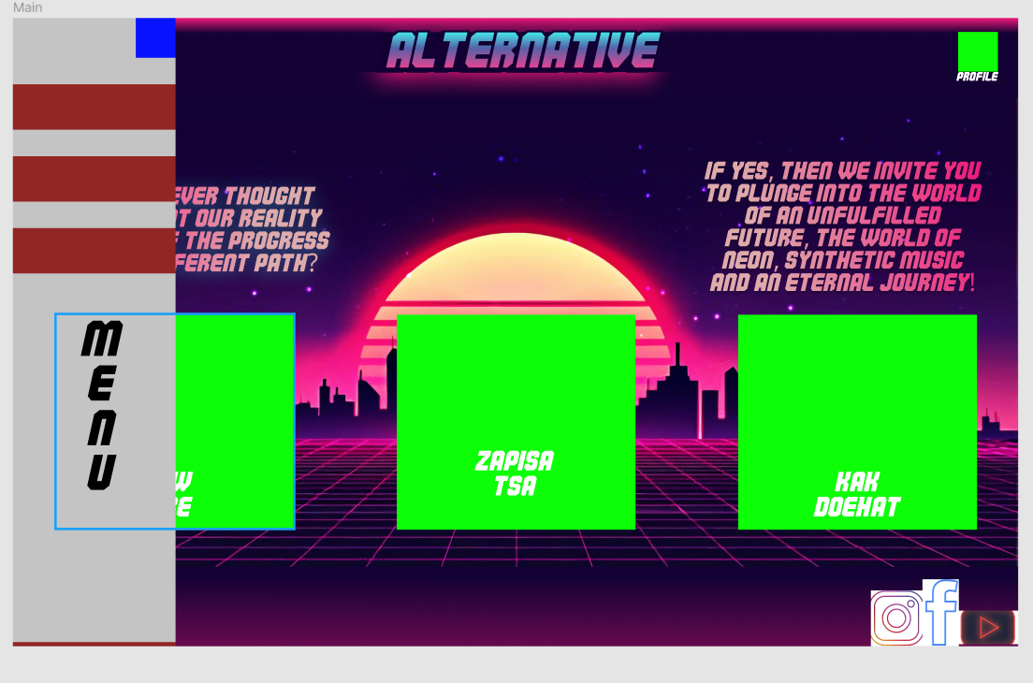
- Сделать возможным быстрый переход в соц цести проекта
- Сделать отедельню страницу с интегрированной картой (Google Maps)
- Реализовать форму для записи клиентов на мероприятния.
- Примерная карта сайта: 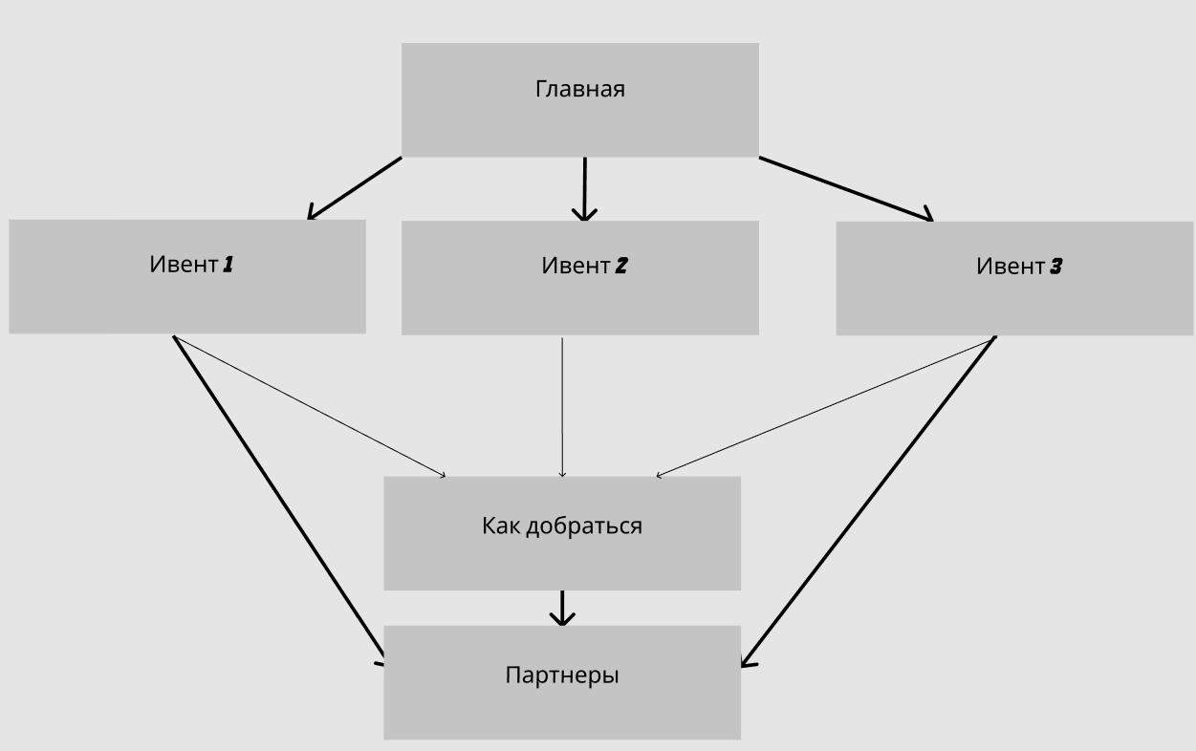
- Шапка сайта содержит три кнопки. «Меню», «Главная» (кнопка втроена в логотип), «Профиль».
Кнопка «Меню» открывает выпадающее слева меню, содержащем нескольько кнопок. Через выпадающее меню можно выйти на глаыню страницу, просить «О нас», посмотреть мнформацию о всех ближайших событиях в виде таблицы, перейти в соцсети проекта.
- Footer содержит информацию об авторском праве и контакты.
- В основном окне пользователю предоставляется возможность выбрать направление, которое его интересует (music, gmaes, art). На выбор дается три основне анимированные кноки. По нажатю на одну из них, пользователь переходит на страницу выранной тематики. В зависимости от выбора, страницы имеют разное наполнение. На каждой странице присутствует форма для оставления заявки на участие в мероприятии. 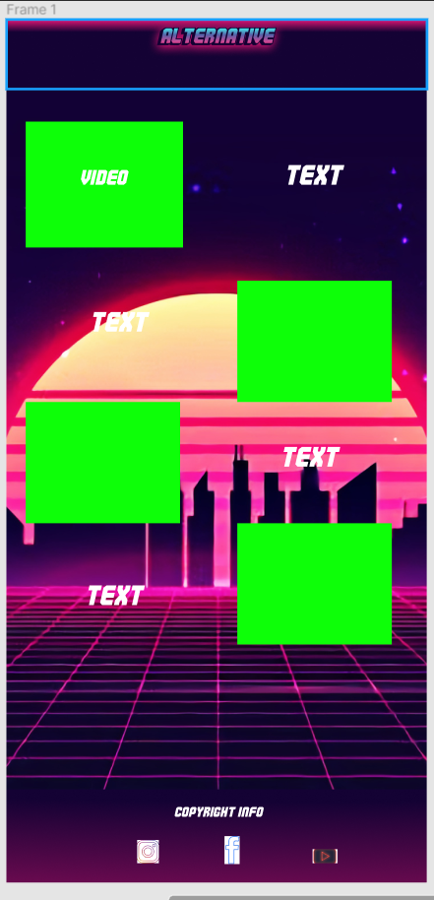3ЫВ3ЫВ4ЧССЧ

